 Université des Mascareignes

Faculté de development durable

**OXYMETER**

**Auteur**: Randriamampandry Giel Jovanno

**Destinataire**: Eric Henriette

**Date** : 19/11/2024

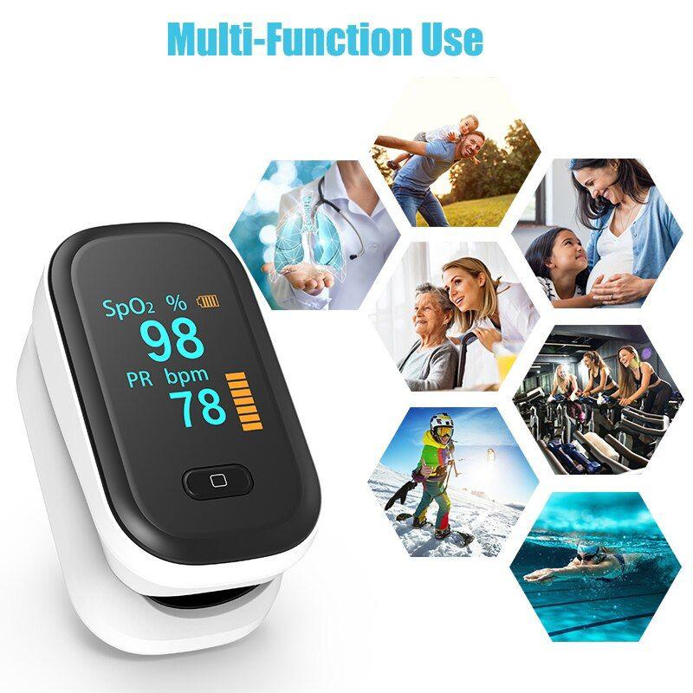

TABLES DE MATIERES

Figure 1:oxymetre de pouls 5

Figure 2:oxymetre de paume 6

Figure 3:oxymetre de montre 7

Figure 4:oxymetre du bout des doigts 8

**Remerciements**

**«**Un grand merci à [le professeur/la personne] pour avoir pris le temps de lire mon rapport et pour les conseils utiles. J’apprécie vraiment votre soutien tout au long de ce travail. »

# INTRODUCTION

Aujourd'hui, nous allons parler d'un appareil essentiel dans le domaine médical : l'oxymètre de pouls. Ce petit appareil permet de mesurer la saturation en oxygène dans le sang, un paramètre essentiel pour évaluer notre état respiratoire. Que ce soit à l'hôpital, en consultation, ou même à la maison, l'oxymètre est devenu un outil de santé incontournable, surtout avec l'importance croissante de surveiller notre santé respiratoire. Dans cette présentation, nous allons voir son fonctionnement, son utilité, et ses limites.

LITTERATURE

Allumer l'oxymètre et le placer sur le doigt (majeur ou index). Sur l'écran, identifier les valeurs de saturométrie et de fréquence cardiaque (figure 4). Garder l'appareil en place pendant au moins 1 minute. Noter le résultat le plus élevé une fois que la valeur s'est stabilisée pendant au moins 5 secondes.

DEFINITION

**L'oxymètre permet de mesurer la quantité d'oxygène dont le sang est saturé.**

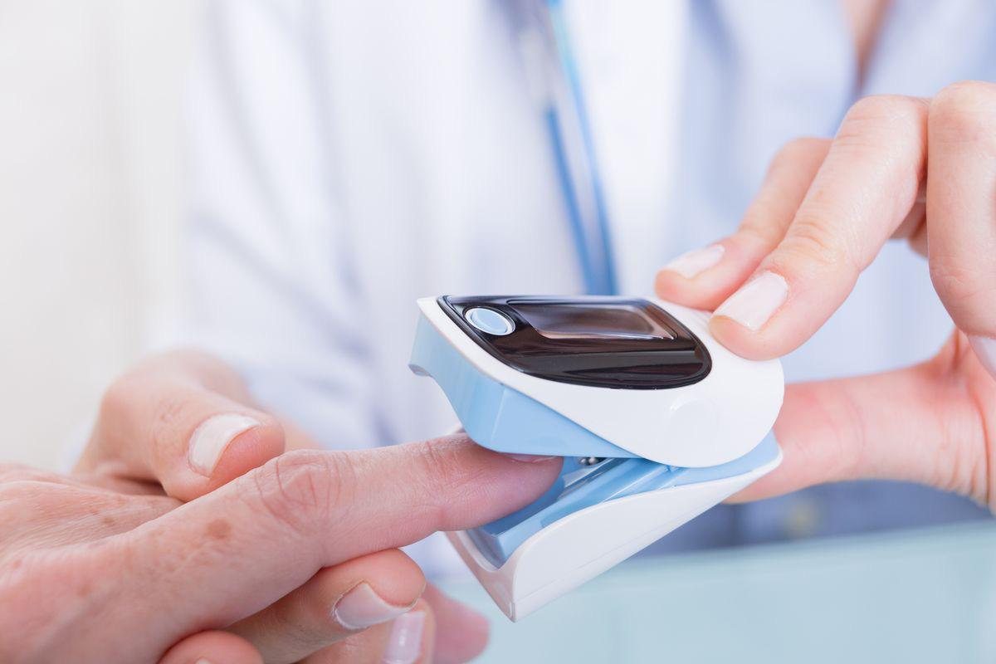

Le taux normal sur un oxymètre est De 95 % à 100 % Ce niveau d'oxygène est normal.

Le taux mortel sur un oxymètre est en dessous des 85% .

Il faux s’inquiter des niveaux d’oxygene si les niveaux de saturation en oxygene du sang tombent a 88% ou moins.

TYPES DE L’OXIMETER :

Actuellement, il existe quatre types d'oxymètres ; chacun a ses propre avantages et incovennients ‘donc chacun devrait en choisir un…

1. **Oxymètre de Pouls**

L'oxymètre de pouls (ou saturomètre) permet de mesurer de façon simple, fiable, non invasive et continue la saturation artérielle de l'hémoglobine.

-L'oxymètre de pouls est composé de trois éléments : le capteur, le moniteur, et le câble les reliant.

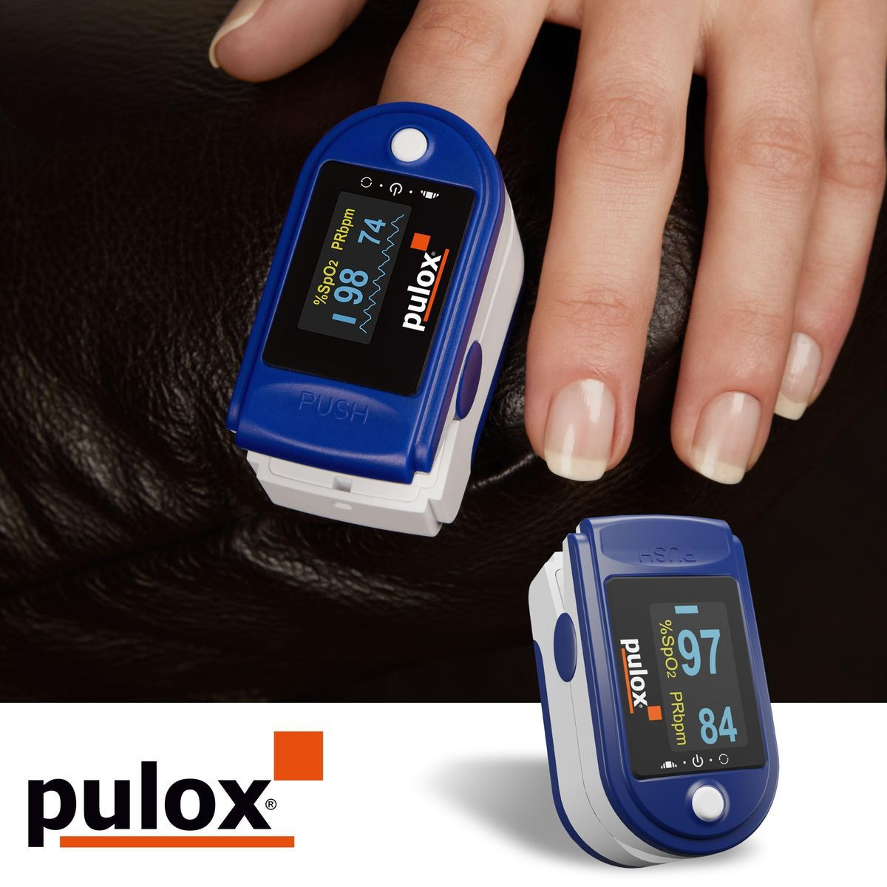

Figure 1: oxymètre de Pouls

1. **Oxymètre de Paume**

L’expression “oxymètre de pomme” ne semble pas correspondre à un terme connu en science ou en médecine. Il est possible que vous fassiez référence à un “oxymètre de pouls”, qui est un appareil médical utilisé pour mesurer la saturation en oxygène du sang (SpO2) ainsi que le rythme cardiaque, souvent placé sur un doigt ou un lobe d’oreille.

1. 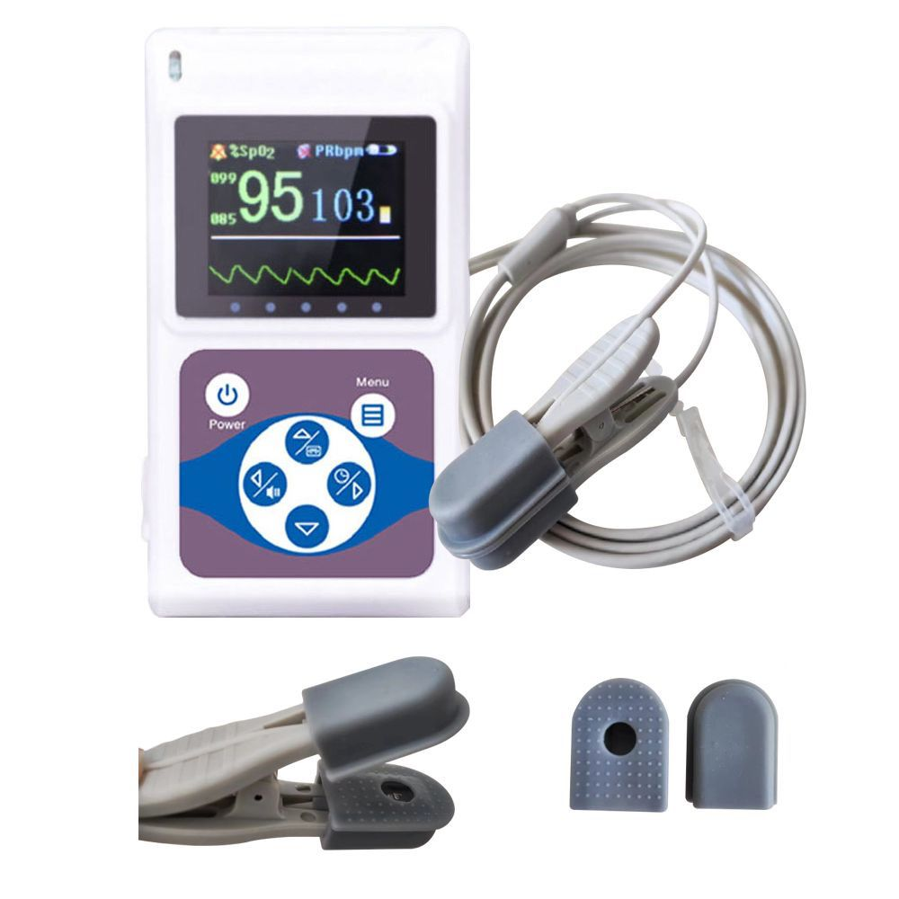

Figure 2: oxymètre de Paume

1. **Oxymètre de montre**

Un oxymètre de montre est un dispositif intégré dans une montre connectée qui permet de mesurer la saturation en oxygène dans le sang, appelée SpO2.

1.Émission de lumière : L'oxymètre utilise des LED rouges et infrarouges. La lumière rouge est absorbée différemment par le sang oxygéné et désoxygéné, ce qui permet de calculer le niveau d'oxygène dans le sang.

2. Réception et analyse de la lumière : Le capteur de la montre capte la lumière réfléchie par le flux sanguin dans les vaisseaux. Cette analyse permet de calculer la proportion de vig oxygéne.

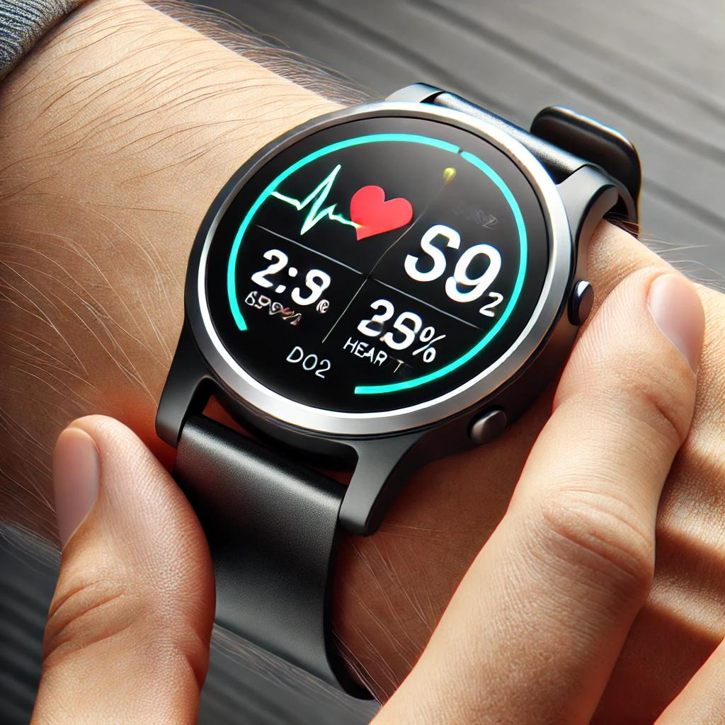

Figure 3: oxymètre de montre

1. **Oxymètre du bout des doigts pc-60fw.**

Un oxymètre du bout des doigts, aussi appelé oxymètre de pouls portable, est un appareil non invasif qui mesure le niveau de saturation en oxygène dans le sang (SpO2) ainsi que le rythme cardiaque. Cet appareil est très utile pour surveiller la santé respiratoire et cardiovasculaire, notamment chez les personnes atteintes de maladies respiratoires, celles qui font de l'exercice à haute altitude, ou encore dans les situations médicales nécessitant un suivi de l'oxygénation.

Voici les principaux détails de l'oxymètre du bout des doigts :

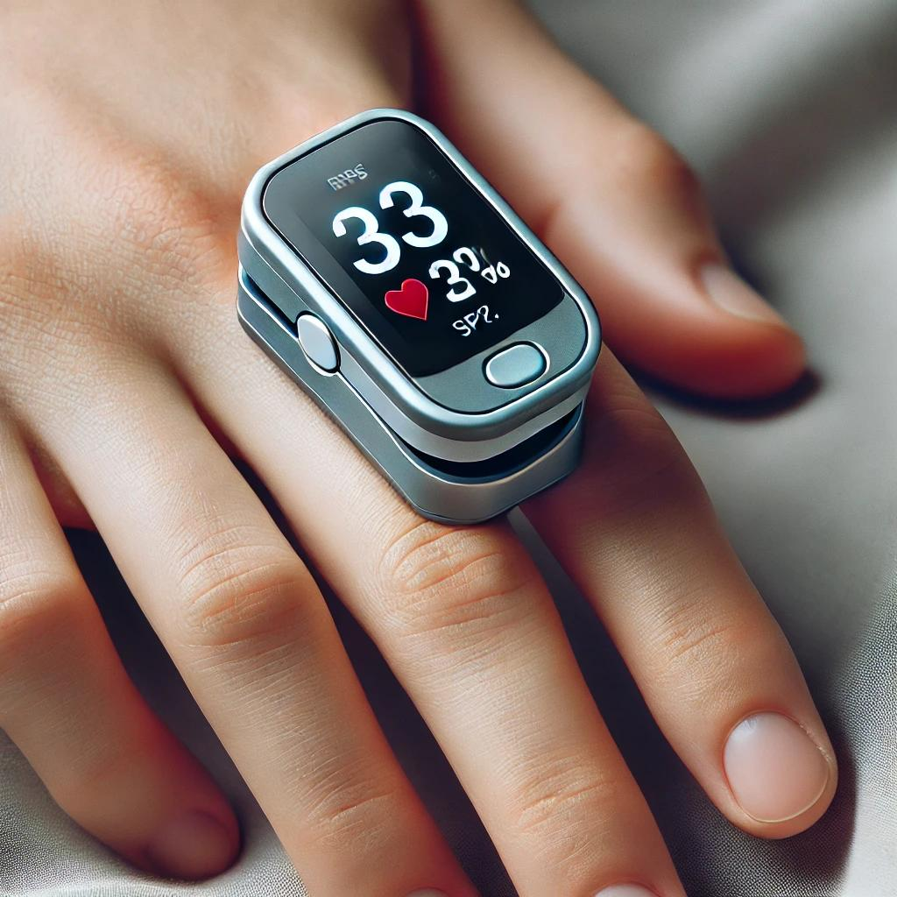

Figure 4:oxymetre du bout des doigts

**1. Principe de fonctionnement** :

• L'oxymètre fonctionne grâce à la photopléthysmographie. Il émet deux types de lumières - rouge et infrarouge - à travers le bout du doigt.

**2-Utilisation :**

• L'oxymètre de doigt est généralement petit et portatif, avec un design en forme de pince.

• L'utilisateur place le bout de son doigt (généralement l'index) dans l'appareil, qui mesure la SpO2 et le pouls en quelques secondes.

• L'écran de l'oxymètre affiche ensuite les valeurs mesurées, souvent sous forme de pourcentage (par exemple, 98% pour la SpO2 et un nombre pour la fréquence cardiaque).

**CONCLUSION**

En conclusion, l'oxymètre de pouls est un outil simple mais puissant pour surveiller l'oxygénation du sang. Que ce soit dans les hôpitaux ou à domicile, il joue un rôle essentiel dans le suivi de notre santé respiratoire, permettant une réaction rapide en cas de baisse de l'oxygénation. Bien que cet appareil ait ses limites, il reste un outil complémentaire précieux pour des millions de personnes.

J'espère que cela vous aide à structurer votre présentation ! N'hésitez pas si vous avez besoin de plus de détails sur certaines parties.

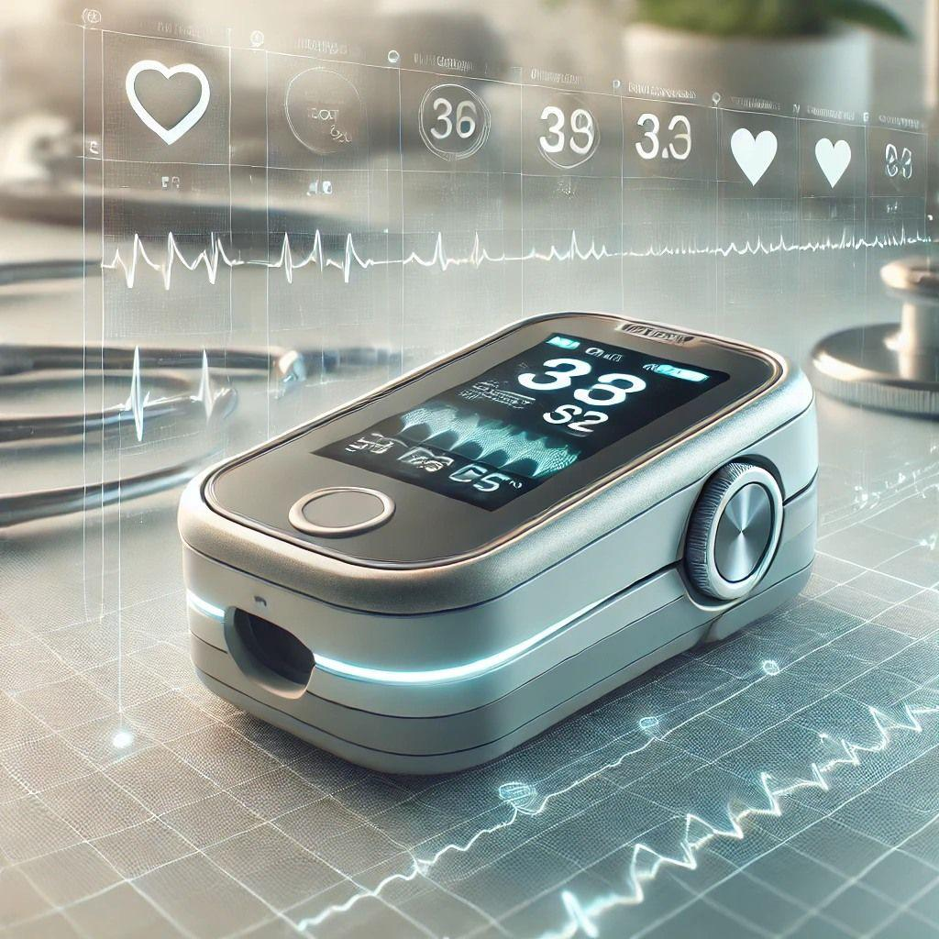

refference

sortie 1:<https://www.medicaffaires.com/33-oxymetres-de-pouls>

sortie 2 <https://www.techniciendesante.fr/magasins/oxymetre-de-poul-saturometre/>

sortie 3 <https://www.ld-medical.fr/blog/post/62-comment-utiliser-un-oxymetre-de-pouls-tout-savoir>

sortie4 1 =smart+watch+oxygen&adgrpid=161535186667&hvadid=689902820393&hvdev=c&hvlocphy=9073704&hvnetw=g&hvqmt=

sortie 5<https://www.identites.eu/oxymetre/oxymetre-de-doigt.htm#:~:text=Qu'est%2Dce%20qu',un%20professionnel%20ou%20un%20particulier>.